**МИНИСТЕРСТВО ЦИФРОВОГО РАЗВИТИЯ СВЯЗИ И МАССОВЫХ КОММУНИКАЦИЙ**

**Ордена Трудового Красного Знамени**

**Федеральное государственное бюджетное образовательное учреждение высшего образования**

**«Московский технический университет связи и информатики»**

Лабораторная работа №8.

Установка WSL и выполнение базовых команд.

Выполнил: Студент группы

БПИ2401

Григорьянц Андрей

**Цель:** Освоить базовые команды работы с файловой системой в терминале Linux, включая создание директорий, управление файлами (создание, копирование, переименование, удаление) и добавление текста в файл с использованием команды echo.

**Ход работы:** 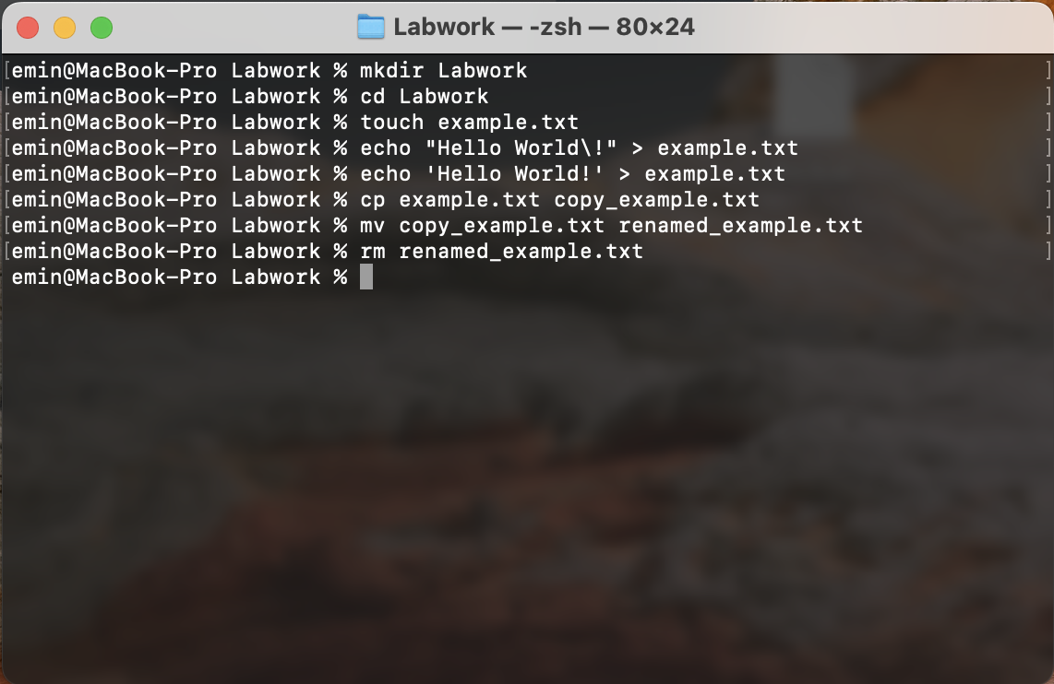

1. **Откройте терминал WSL. Создайте новую директорию в вашем домашнем каталоге с именем LabWork.**

Команда mkdir используется для создания новой директории.

Часто используемые флаги:

• -p — создаёт вложенные директории, если их нет.

Пример: mkdir -p ~/LabWork/SubFolder.

В данном случае флаги не нужны, так как создаётся только одна директория.

2. **Внутри созданной директории LabWork создайте текстовый файл с именем example.txt.**

Команда touch создаёт пустой файл. Альтернативный способ — использование команды >, чтобы создать файл через перенаправление потока вывода.

3. **Используйте команду echo для добавления текста в файл: Hello, World!**

Команда echo выводит строку текста в стандартный поток вывода. С помощью перенаправления (>) можно записать этот вывод в файл.

• > — перезаписывает файл.

• >> — добавляет текст в конец файла, не удаляя предыдущие данные.

Пример: echo "Additional text" >> example.txt.

4. **Скопируйте файл example.txt в ту же директорию, но с новым именем copy_example.txt.**

Команда cp используется для копирования файлов.

Часто используемые флаги:

• -i — спрашивает подтверждение при перезаписи существующего файла.

• -v — выводит процесс копирования (например, cp -v example.txt copy_example.txt).

• -r — для копирования директорий рекурсивно.

5. **Переименуйте файл copy_example.txt в renamed_example.txt.**

Команда mv используется для перемещения или переименования файлов.

Часто используемые флаги:

• -i — спрашивает подтверждение при перезаписи.

• -v — отображает процесс выполнения команды.

Пример: mv -v copy_example.txt renamed_example.txt.

6. **Удалите файл renamed_example.txt.**

Команда rm используется для удаления файлов.

Часто используемые флаги:

• -i — спрашивает подтверждение перед удалением каждого файла.

• -v — выводит сообщение об удалении.

• -f — принудительное удаление без подтверждения.

Пример: rm -i renamed_example.txt.

**Вывод**: В ходе выполнения лабораторной работы были освоены базовые команды работы с файловой системой в терминале Linux. Были выполнены операции создания директорий, создания и редактирования файлов, их копирования, переименования и удаления.

На практике закреплены следующие навыки:

1. Использование команды mkdir для создания директорий.

2. Создание и запись данных в файл с использованием команды echo.

3. Применение команды cp для копирования файлов с возможностью использования флагов.

4. Переименование и перемещение файлов с помощью команды mv.

5. Удаление файлов с использованием команды rm и изучением её дополнительных флагов.

Лабораторная работа позволила понять синтаксис команд, их базовые функции и способы управления файлами и директориями в Linux. Полученные знания могут быть полезны при организации рабочего пространства и выполнении различных задач в операционных системах семейства Unix.

**МИНИСТЕРСТВО ЦИФРОВОГО РАЗВИТИЯ СВЯЗИ И МАССОВЫХ КОММУНИКАЦИЙ**

**Ордена Трудового Красного Знамени**

**Федеральное государственное бюджетное образовательное учреждение высшего образования**

**«Московский технический университет связи и информатики»**

Лабораторная работа №9.

Практическая работа с Git.

Выполнил: Студент группы

БПИ2401

Григорьянц Андрей

**Цель:** познакомить студентов с основными возможностями системы управления версиями Git и научить их выполнять основные операции с помощью этой системы.

**Ход работы:**

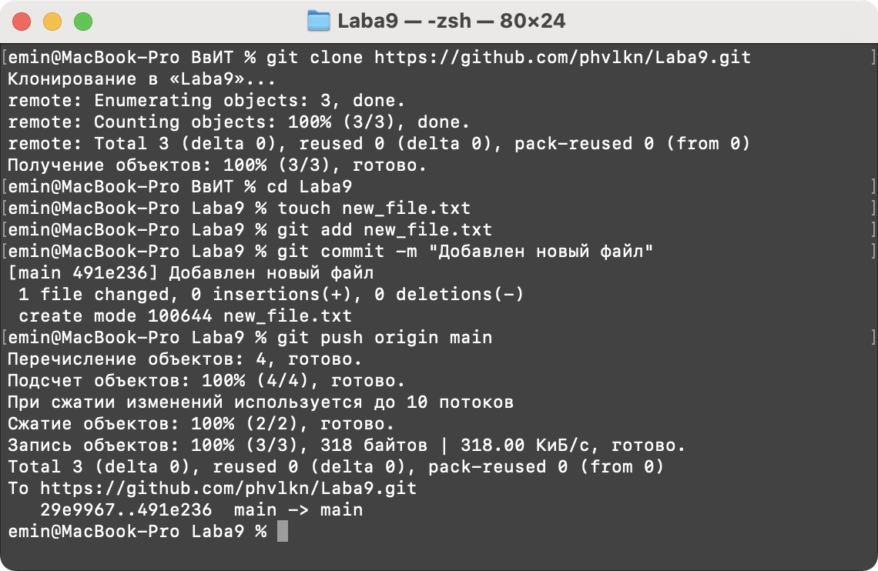

**Задание 1: установить Git на свой компьютер**

**Скачайте установочный пакет Git, введя в командной строке команду:** apt-get install git**.**

Команда apt-get install устанавливает программное обеспечение из официального репозитория Linux.

Часто используемые флаги:

• -y — автоматически подтверждает установку (например, apt-get install git -y).

Перед установкой рекомендуется выполнить apt-get update, чтобы обновить списки доступных пакетов.

**Задание 2: создать новый репозиторий на GitHub или GitLab**

1. **Зайти на свой аккаунт на GitHub или GitLab.**

Это обязательный шаг для создания репозитория и управления проектами через веб-интерфейс.

2. **Нажать кнопку “Create repository” (Создать репозиторий).**

Позволяет создать пространство для хранения и управления вашим проектом.

3. **Заполнить имя репозитория, описание и выбрать опции создания (например, добавить README файл).**

Рекомендуется всегда добавлять файл README.md для описания проекта и файл .gitignore для исключения временных файлов из индекса.

4. **Нажать “Create repository” (Создать репозиторий).**

**Задание 3: клонировать репозиторий на локальный компьютер**

1. **Скопировать URL репозитория с GitHub или GitLab.**

Это может быть HTTPS или SSH URL, в зависимости от настроек доступа.

2. **Открыть командную строку (или Git Bash) на локальном компьютере.**

Git Bash предоставляет удобный интерфейс для работы с Git на Windows.

3. **Ввести команду** git clone <URL репозитория>**, чтобы клонировать репозиторий на локальный компьютер.**

Команда git clone создаёт локальную копию удалённого репозитория.

Часто используемые флаги:

• --depth — для клонирования только последних коммитов (например, git clone --depth 1 <URL>).

**Задание 4: создать новый файл в репозитории**

1. **Перейти в каталог, в который был клонирован репозиторий.**

Используется команда cd <имя директории> для перехода.

2. **Создать новый файл (например,** touch new_file.txt **для Unix-подобных систем или** echo.>new_file.txt **для Windows).**

**Задание 5: добавить новый файл в индекс и произвести коммит изменения**

1. **В командной строке выполнить команду** git add new_file.txt**, чтобы добавить файл в индекс.**

Команда git add подготавливает изменения к коммиту.

Часто используемые флаги:

• . — добавляет все изменения в текущей директории (например, git add .).

2. **Выполнить команду** git commit -m "Добавлен новый файл"**, чтобы закоммитить добавленный файл с комментарием “Добавлен новый файл”.**

Команда git commit фиксирует изменения в локальном репозитории.

Флаг -m используется для указания сообщения коммита.

**Вывод:**

В процессе выполнения лабораторной работы освоены базовые операции работы с системой контроля версий Git, включая её установку, создание и клонирование репозиториев, добавление файлов, индексацию и фиксацию изменений. Эти навыки позволяют эффективно управлять версиями проектов и работать в команде.

https://github.com/phvlkn/Laba9